فرم گزارش دهی کارگاه آموزشی

**عنوان کارگاه: کارگاه ......................... - شماره مجوز : ...................**

واحد برگزار کننده **:**

تاریخ برگزاری کارگاه:

گروه هدف:

تعداد شرکت کنندگان **:**

تعداد افرادی که در حاشیه کارگاه هستند ( راننده ، خدمه) :

آیا کارگاه دارای مجوز سازمان مدیریت و برنامه ریزی می باشد:

دلایل برگزاری کارگاه: **ابلاغی آنالیز اطلاعات سایر با ذکر نام:**

هدف کلی:

اهداف اختصاصی:

اسامی اعضای کمیته اجرایی:

اسامی اعضای کمیته پشتیبانی:

اسامی اعضای کمیته علمی:

جدول هزینه:

|  |  |  |  |  |  |  |
| --- | --- | --- | --- | --- | --- | --- |
| جمع کل هزینه کارگاه | در صورت نیاز به تکثیر ، هزینه تکثیر، هزینه تکثیر متون آموزشی | در صورت نیاز به اسکان، هزینه اسکان میهمانان  ایاب و ذهاب | هزینه شام کارگاه | هزینه نهار کارگاه | هزینه پذیرایی میان وعده | هزینه وسایل مصرفی |
|  |  |  |  |  |  |  |

عکس :

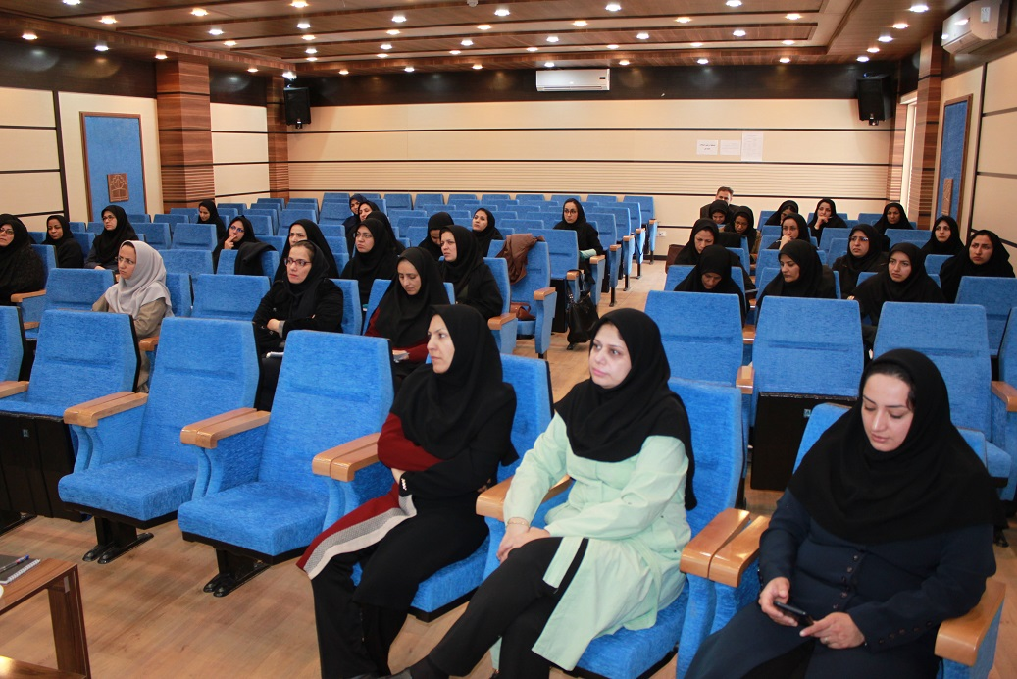لیست حضور و غیاب :

برنامه زمانبندی کارگاه :

ارزشیابی :

نظرسنجی :